**THÀNH PHỐ HỒ CHÍ MINH, NĂM 2022**

**TỔNG LIÊN ĐOÀN LAO ĐỘNG VIỆT NAM**

**TRƯỜNG ĐẠI HỌC TÔN ĐỨC THẮNG**

**KHOA CÔNG NGHỆ THÔNG TIN**



**BÁO CÁO CUỐI KÌ**

**WEBSITE QUẢN LÝ CỬA HÀNG ĐIỆN THOẠI**

**Người hướng dẫn: GV NGUYỄN VĨNH KHA**

**Người thực hiện: MAI THẾ GIA BẢO – 520H0513**

**HUỲNH VĂN ĐỆ – 520H0036**

**NGUYỄN CHÁNH TÍN – 520H0587**

**NGUYỄN TRUNG TÍN – 520H0589**

**Khoá : 24**

**THÀNH PHỐ HỒ CHÍ MINH, NĂM 2022**

**TỔNG LIÊN ĐOÀN LAO ĐỘNG VIỆT NAM**

**TRƯỜNG ĐẠI HỌC TÔN ĐỨC THẮNG**

**LỜI CẢM ƠN**

Để dự án này đạt kết quả tốt đẹp, chúng em đã nhận được sự hỗ trợ, giúp đỡ của thầy cô. Với tình cảm sâu sắc, chân thành, cho phép chúng em được bày tỏ lòng biết ơn sâu sắc đến tất cả quý thầy cô đã tạo điều kiện giúp đỡ trong quá trình học tập và nghiên cứu và phát triển đề tài.

Trước hết chúng em xin gửi tới các thầy cô trường **Đại học Tôn Đức Thắng** lời chào trân trọng, lời chúc sức khỏe và lời cảm ơn sâu sắc. Với sự quan tâm, dạy dỗ, chỉ bảo tận tình chu đáo của các giảng viên đã truyền tải các kĩ năng cần thiết, đến nay đã có thể hoàn thành Đồ án cuối kì.

Đặc biệt chúng em xin gửi lời cảm ơn chân thành nhất tới **TS Nguyễn Vĩnh Kha** đã quan tâm giúp đỡ, giúp đỡ tận tình chúng em hoàn thành tốt đồ án này trong thời gian qua.

Với điều kiện thời gian cũng như kinh nghiệm còn hạn chế, đồ án này không thể tránh được những thiếu sót. Chúng em rất mong nhận được sự chỉ bảo, đóng góp ý kiến của các thầy cô để chúng em có điều kiện bổ sung, nâng cao ý thức của mình, phục vụ tốt hơn công tác thực tế sau này.

Chúng em xin chân thành cảm ơn!

**TP. Hồ Chí Minh, ngày 26 tháng 06 năm 2022**

**Tác giả**

Mai Thế Gia Bảo

Huỳnh Văn Đệ

Nguyễn Chánh Tín

Nguyễn Trung Tín

**BÁO CÁO ĐƯỢC HOÀN THÀNH**

**TẠI TRƯỜNG ĐẠI HỌC TÔN ĐỨC THẮNG**

Chúng tôi xin cam đoan đây là công trình nghiên cứu của riêng chúng tôi và được sự hướng dẫn khoa học của **TS Nguyễn Vĩnh Kha**. Các nội dung nghiên cứu, kết quả trong đề tài này là trung thực và chưa công bố dưới bất kỳ hình thức nào trước đây. Những số liệu trong các bảng biểu phục vụ cho việc phân tích, nhận xét, đánh giá được chính tác giả thu thập từ cá nguồn khác nhau có ghi rõ trong phần tài liệu tham khảo.

Ngoài ra, trong Báo cáo tốt nghiệp còn sử dụng một số nhận xét, đánh giá cũng như số liệu của các tác giả khác, cơ quan tổ chức khác đều có trích dẫn và chú thích nguồn gốc.

**Nếu phát hiện có bất kỳ sự gian lận nào chúng tôi xin hoàn toàn chịu trách nhiệm về nội dung Báo cáo cuối kỳ của mình.** Trường **Đại học** **Tôn Đức Thắng** không liên quan đến những vi phạm tác quyền, bản quyền do chúng tôi gây ra trong quá trình thực hiện (nếu có).

**TP. Hồ Chí Minh, ngày 26 tháng 06 năm 2022**

**Tác giả**

Mai Thế Gia Bảo

Huỳnh Văn Đệ

Nguyễn Chánh Tín

Nguyễn Trung Tín

**MỤC LỤC**

**MỞ ĐẦU 1**

**1. Giới thiệu 1**

**2. Mục tiêu của đề tài 1**

**3. Nội dung và kế hoạch thực hiện 1**

**4. Bố cục báo cáo 2**

**Chương 1. NGHIÊN CỨU TỔNG QUAN 3**

**1. Thiết bị và phần mềm 3**

**2. Cơ sở lý thuyết và ứng dụng 3**

**3. Hoạt động của ngôn ngữ lập trình PHP 5**

**4. Hoạt động của framework Laravel 6**

**5. Các lợi thế của Laravel 6**

**6. Nhược điểm của Laravel 7**

**7. Kết luận 7**

**Chương 2. XÂY DỰNG DỰ ÁN 8**

**1. Trang chủ 8**

**2. Sản phẩm 8**

**3. Giao diện người dùng 9**

**4. Giao diện người quản trị (Admin) 10**

**KẾT LUẬN 12**

**1. Kết quả đạt được 12**

**2. Hướng phát triển 12**

**MỞ ĐẦU**

1. Giới thiệu

Trong thời kì cách mạng công nghệ 4.0, việc các doanh nghiệp sở hữu cho mình một trang web để mở rộng phạm vi kinh doanh, tận dụng nguồn khách hàng trên internet để đem lại doanh thu đáng kể cho mình.  
 So với việc tìm kiếm 1 cửa hàng với diện tích rộng, chi phí đầu tư cơ sở vật chất cho cửa hàng, thuê nhân viên bán hàng, các chi phí phát sinh khác thì việc thiết kế website bán điện thoại di động rẻ và hiệu quả hơn hẳn. Bạn chỉ cần đầu tư số vốn khá ít ỏi để [thiết kế website](https://skyvietnam.com.vn/thiet-ke-website.html) và duy trì hàng năm thì những gì bạn nhận được lớn hơn nhiều.  
 Với [website bán điện thoại di động](https://skyvietnam.com.vn/thiet-ke-website-cua-hang-dien-thoai-a430.html) phạm vi khách hàng của bạn sẽ được mở rộng hơn bao giờ hết. Nếu bạn mở một cửa hàng điện thoại di động thì khách hàng sẽ bị giới hạn trong 1 phạm vi nhất định nhưng với internet, mức độ phủ sóng của bạn sẽ lan truyền nhanh hơn bao giờ hết. Với dịch vụ giao hàng toàn quốc bạn có thể phục vụ khách hàng ở mọi nơi với thời gian nhanh nhất có thể.

Với những phương thức quảng cáo, tiếp thị truyền thống, uy tín cửa hàng bạn chỉ có thể lan truyền qua truyền miệng nhưng với công cụ phủ sóng toàn cầu như internet, sự chuyên nghiệp, tận tâm của bạn sẽ có mức độ lan tỏa lớn hơn bao giờ hết.

Dự án: Trang web bán điện thoại ra đời, hứa hẹn sẽ đáp ứng đủ tất cả nhu cầu của doanh nghiệp, các công ty, cũng như các cá nhân, lấy được sự hài lòng của người sử dụng.

2. Mục tiêu của đề tài

Đem đến cho khách hàng những trải nghiệm tốt nhất khi sử dụng trang web, đầy đủ chức năng mà khách hàng cần và giao diện bắt mắt, dễ sử dụng. Giúp xây dựng thương hiệu và cung cấp thông tin về sản phẩm cho khách hàng đơn giản, nhanh chóng.

3. Nội dung và kế hoạch thực hiện

Trong đồ án này, chúng em xây dựng một trang web dành cho các công ty doanh nghiệp hoặc những cá nhân đang kinh doanh về mảng công nghệ hay cụ thể là điện thoại thông minh.

Mang đến cho khách hàng những trải nghiệm tuyệt vời với trang web bao gồm nhiều tính năng ưu việt và dễ sử dụng. Hỗ trợ đăng ký và thanh toán trực tuyến nhanh chóng và hiệu quả, tiết kiệm thời gian không thủ tục rườm rà chỉ sau vài cái nhấp chuột.

Thực hiện: Web đã hoàn thiện phần giao diện và những chức năng cần thiết, về sau có thể phát triển đầy đủ để trở thành một trang web hoàn chỉnh.

4. Bố cục báo cáo

Sau phần Mở đầu, báo cáo được trình bày trong ba chương, cụ thể như sau:

Chương 1. Nghiên cứu tổng quan. Trong chương này, báo cáo trình bày các khái niệm, đặc điểm, ưu, nhược điểm của ngôn ngữ lập trình hình thành nên trang web

Chương 2. Phân tích thiết kế hệ thống . Nội dung chương bao gồm các biểu đồ phân tích dữ liệu người dùng với hệ thống.

Chương 3. Xây dựng dự án. Chương này trình bày một số giao diện chức năng chính mà dự án đã hoàn thành

Cuối cùng là Kết luận. Liên quan đến đề tài.

**Chương 1. NGHIÊN CỨU TỔNG QUAN**

**1. Thiết bị và phần mềm**

-Tìm hiểu, học tập các ngôn ngữ cần thiết để ứng dụng vào thiết kế FrontEnd website: HTML, Bootstrap, CSS, JavaScript

-Tìm hiểu và ứng dụng các công nghệ xây dựng BackEnd cho website: React, PHP, cơ sở dữ liệu MySQL.

- Sử dụng PHP Framework Laravel phát triển theo mô hình MVC.

- Tìm hiểu và sử dụng Ajax trong việc trao đổi dữ liệu.

-Thu thập, chọn lọc, phân tích tổng hợp dữ liệu và thông tin từ nhiều website thiết kế bán hàng công nghệ để có thể phát triển một website riêng cho mình.

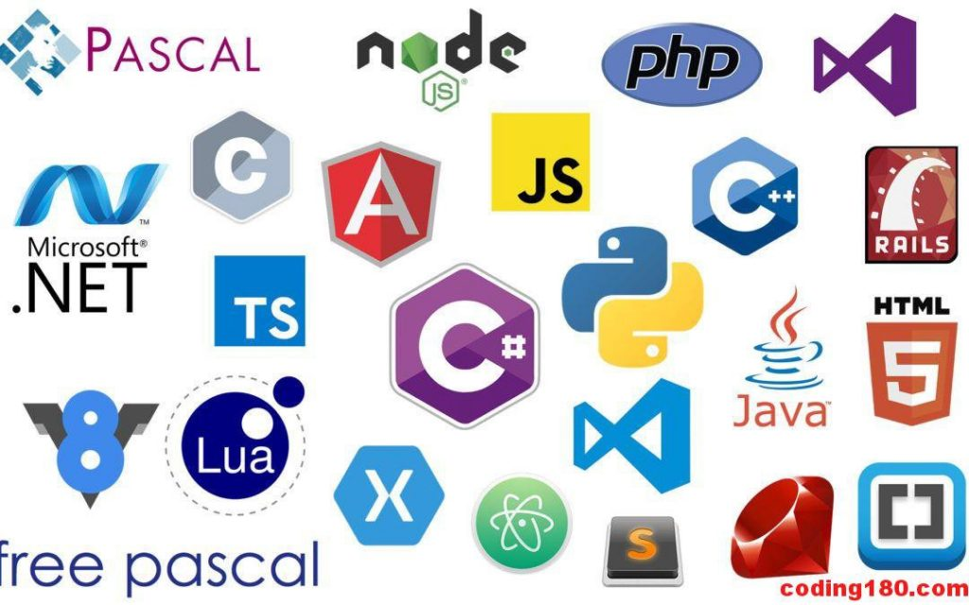

Hình 1. Các ngôn ngữ lập trình

1. **Cơ sở lý thuyết và ứng dụng**

Framework chính là một thư viện với các tài nguyên có sẵn cho từng lĩnh vực để lập trình viên sử dụng thay vì phải tự thiết kế. Có Framework, lập trình viên chỉ tìm hiểu và khai thác những tài nguyên đó, gắn kết chúng lại với nhau và hoàn chỉnh sản phẩm của mình. Đối với lập trình viên trong mỗi một lĩnh vực, họ cần phải xây dựng các lớp chương trình để xây dựng nên những phần mềm, ứng dụng thành phẩm.

PHP frameworklà thư viện làm cho sự phát triển của những ứng dụng web viết bằng ngôn ngữ PHP trở nên trôi chảy hơn. Bằng cách cung cấp 1 cấu trúc cơ bản để xây dựng những ứng dụng đó. Hay nói cách khác, PHP framework giúp bạn thúc đẩy nhanh chóng quá trình phát triển ứng dụng. Giúp bạn tiết kiệm được thời gian, tăng sự ổn định cho ứng dụng. Giảm thiểu số lần phải viết lại code cho lập trình viên.

Laravel là một PHP Framework mã nguồn mở miễn phí, được phát triển bởi Taylor Otwell với phiên bản đầu tiên được ra mắt vào tháng 6 năm 2011. **Laravel** ra đời nhằm mục đích hỗ trợ phát triển các ứng dụng web, dựa trên mô hình MVC (Model – View – Controller).

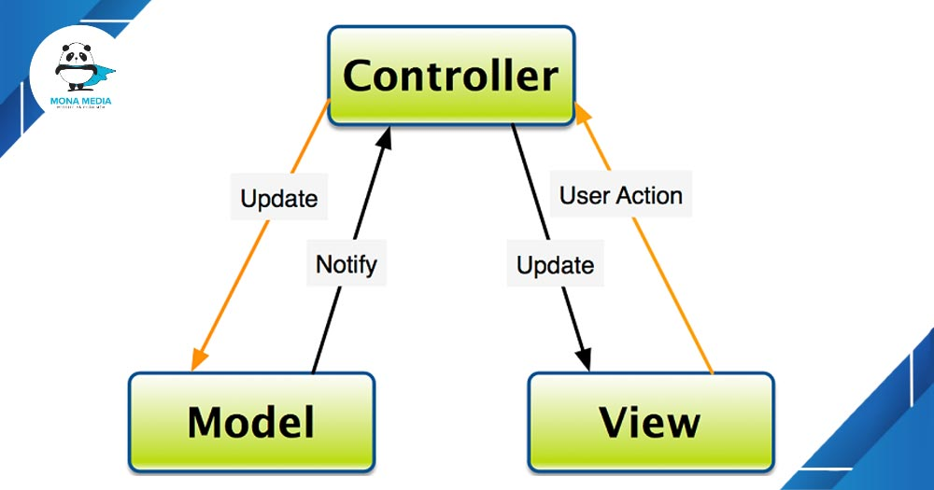

Hình 2. Mô hình MVC

Laravel hiện được phát hành theo giấy phép MIT, với source code được lưu trữ tại Gitthub.

Mặc dù ra đời muộn hơn so với các đối thủ, tuy nhiên **Laravel** đã thật sự tạo thành một làn sóng lớn, được đánh giá tốt và sử dụng rộng rãi nhất hiện nay. Biểu đồ dưới đây cho thấy sự tăng trưởng về số lượng sao trên Github của **Laravel** so với các Framework khác.



Hình 3. Framework Laravel

**3. Hoạt động của ngôn ngữ lập trình PHP**

PHP (Hypertext Preprocessor) là ngôn ngữ lập trình kịch bản hay còn được biết đến như một loại mã lệnh. Người ta sử dụng nó với mục đích phát triển các ứng dụng viết trong máy chủ, thực hiện nhiệm vụ mở source code. PHP sở hữu cú pháp tương tự như ngôn ngữ lập trình C và Java. Vì có tốc độ xử lý nhanh nên nó thường được ứng dụng trong việc thiết kế web.

Một điểm đặc biệt ở ngôn ngữ lập trình PHP là khá dễ học, có thời gian tạo ra sản phẩm ngắn hơn so với những "đối thủ" khác. Chính vì vậy, mức độ "phủ sóng" của nó cũng ngày càng trở nên rộng rãi và được rất nhiều Developer tin tưởng lựa chọn để làm việc.

Các chương trình viết bằng PHP đều có khả năng chạy được trên mọi nền tảng hệ điều hành mà không cần trải qua giai đoạn sửa đổi mã.

Một số thành phần quan trọng của ngôn ngữ lập trình PHP:

* MVC Architecture.
* Framework.
* Web Server.
* Database.
* PHP Parser.
* Autosuggest.
* Filters.
* System Funtions.
* Handle Forms.

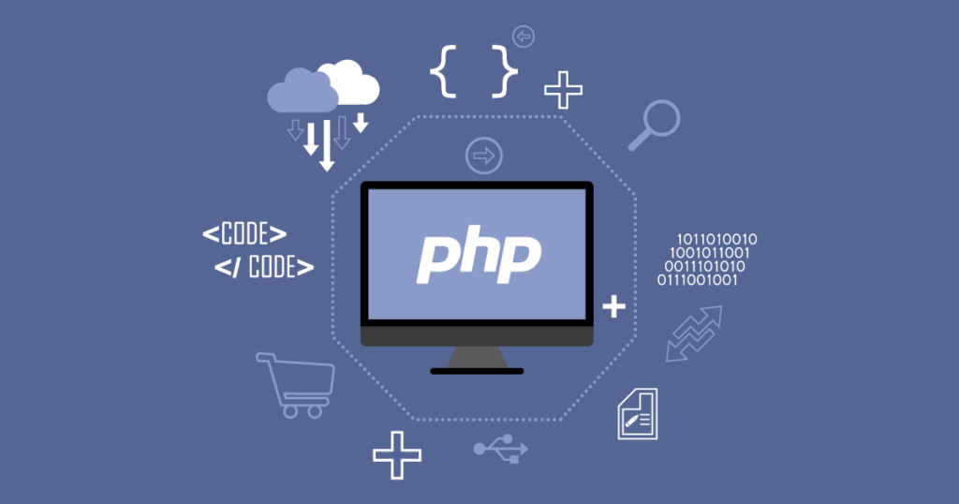

Hình 4. Ngôn ngữ lập trình PHP

1. **Hoạt động của framework Laravel**

Laravel Framework hoạt động phát triển dựa trên mô hình MVC.

MVC (Model-View-Controller) là mẫu kiến trúc phần mềm trên máy tính nhằm mục đích tạo lập giao diện cho người dùng. Theo đó, hệ thống MVC được chia thành ba phần có khả năng tương tác với nhau và tách biệt các nguyên tắc nghiệp vụ với giao diện người dùng.

Ba thánh phần ấy bao gồm:

Controller: Giữ nhiệm vụ nhận điều hướng các yêu cầu từ người dùng và gọi đúng những phương thức xử lý chúng.

Model: Là thành phần chứa tất cả các nghiệp vụ logic, phương thức xử lý, truy xuất database, đối tượng mô tả dữ liệu như các Class, hàm xử lý…

View: Đảm nhận việc hiển thị thông tin, tương tác với người dùng, nơi chứa tất cả các đối tượng GUI như textbox, images…

Bằng cách này, thông tin nội hàm được xử lý tách biệt với phần thông tin xuất hiện trong giao diện người dùng. Bảo đảm các nguyên tắc nghề nghiệp của lập trình viên.

1. **Các lợi thế của Laravel**

Sử dụng Laravel 5 giúp các lập trình viên tiếp cận những tính năng mới nhất mà PHP cung cấp, nhất là đối với Namespaces, Interfaces, Overloading, Anonymous functions và Shorter array syntax.

Nguồn tài nguyên củaLaravelrất thân thiện với các lập trình viên với đa dạng tài liệu khác nhau để tham khảo. Các phiên bản được phát hành đều có nguồn tài liệu phù hợp với ứng dụng của mình.

Lavarel là framework được trang bị API sạch trên thư viện **SwiftMailer**, do đó, bạn có thể gửi thư qua các dịch vụ dựa trên nền tảng đám mây hoặc local.

Laravel hỗ trợ hiệu quả cho việc tạo lập website hay các dự án lớn trong thời gian ngắn. Vì vậy, nó được các công ty công nghệ và lập trình viên sử dụng rộng rãi để phát triển các sản phẩm của họ.

Laravelđược đón nhận và trở nên sử dụng phổ biến vì nó rất dễ sử dụng. Thường chỉ mất vài giờ, bạn có thể bắt đầu thực hiện một dự án nhỏ với vốn [kiến thức](https://wiki.matbao.net/kien-thuc/) cơ bản nhất về lập trình với PHP.

Laravel cung cấp sẵn cho người dùng các tính năng bảo mật mạnh mẽ để người dùng hoàn toàn tập trung vào việc phát triển sản phẩm của mình:

Sử dụng PDO để chống lại tấn công SQL Injection.

Sử dụng một field token ẩn để chống lại tấn công kiểu CSRF.

Mặc định đều được Laravel escape các biến được đưa ra view mặc định, do đó có thể tránh được tấn công XSS.

1. **Nhược điểm của Laravel**

So với các PHP framework khác, Laravel bộc lộ khá ít nhược điểm. Vấn đề lớn nhất có thể kể đến của framework này là thiếu sự liên kết giữa các phiên bản, nếu cố cập nhật code, có thể khiến cho ứng dụng bị gián đoạn hoặc phá vỡ.

Bên cạnh đó, Lavarel cũng quá nặng cho ứng dụng di động, khiến việc tải trang trở nên chậm chạp.

1. **Kết luận**

Cần xây dựng một website quản lý khách hàng phù hợp với mục đích riêng của người dùng và hạn chế tối đa những nhược điểm còn tồn tại. Từ đó, người dùng sẽ có những phương án phù hợp, đồng thời website kinh doanh tự phát triển, xây dựng uy tín vững mạnh và hoạt động lâu dài nhất có thể.

**Chương 2. XÂY DỰNG DỰ ÁN**

1. **Trang chủ**

Thực tế thì trang chủ có vai trò rất quan trọng để cấu tạo nên một website hoàn chỉnh, bởi vậy trang web nào cũng bắt buộc cần có trang chủ. Mục tiêu là gây ấn tượng với khách hàng truy cập website lần đầu tiên. Từ đó, người dùng đi "sâu hơn" vào các trang khác trong website.

Bên cạnh đó, chức năng của trang chủ là để định hướng người dùng truy cập. Tại đây cung cấp cho bạn các tiêu đề trang, hình ảnh và sơ đồ trang. Nhờ đó, người dùng dễ dàng tìm kiếm các thông tin về các đơn vị chủ quản của web qua tên và hình ảnh doanh nghiệp, các thông tin về số điện thoại hay email,…

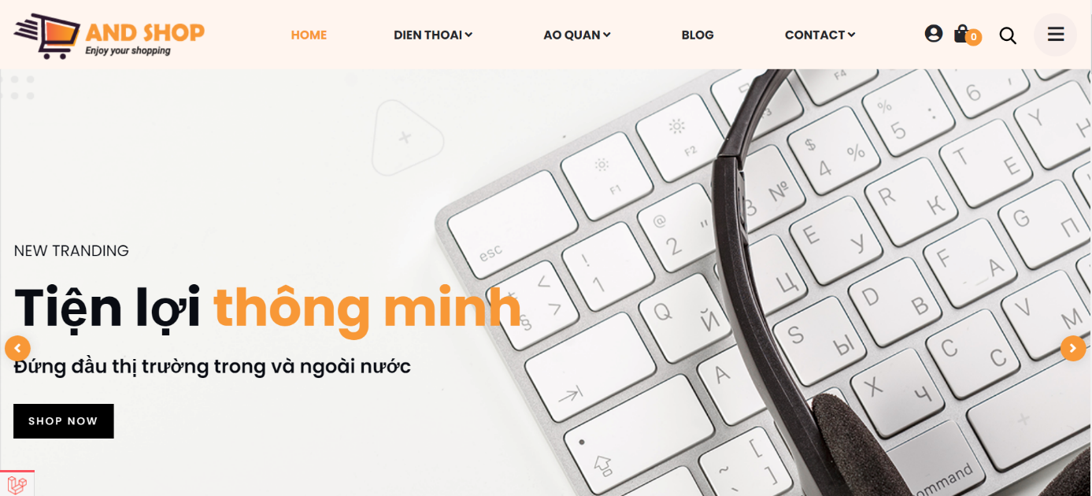

Hình 11. Trang chủ

1. **Sản phẩm**

Mục đính chính của trang web là cung cấp cho khách hàng những sản phẩm của công ty, vì vậy không những sản phẩm phải chất lượng mà giao diện trình bày sản phẩm phải bắt mắt để tạo sự hài lòng tốt nhất đối với khách hàng.

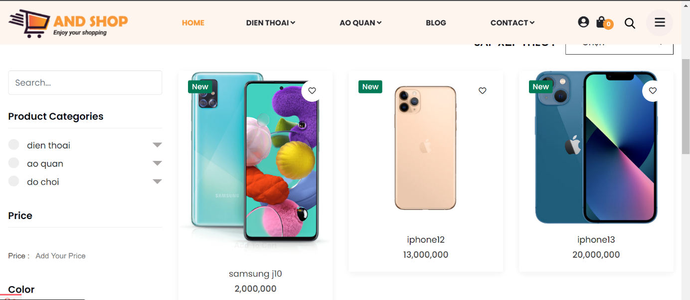

Hình 11. Giao diện sản phẩm

1. **Giao diện người dùng**

Giao diện người dùng thân thiện, bắt mắt, dễ sử dụng và tối ưu nhất mọi tính năng sẽ góp phần quan trọng đến chất lượng của trang web.

Hình 12. Thông tin khách hàng

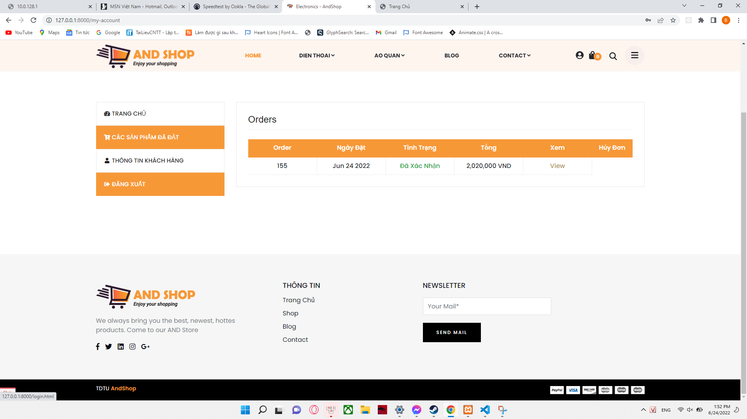

Hình 13. Các sản phẩm đã đặt

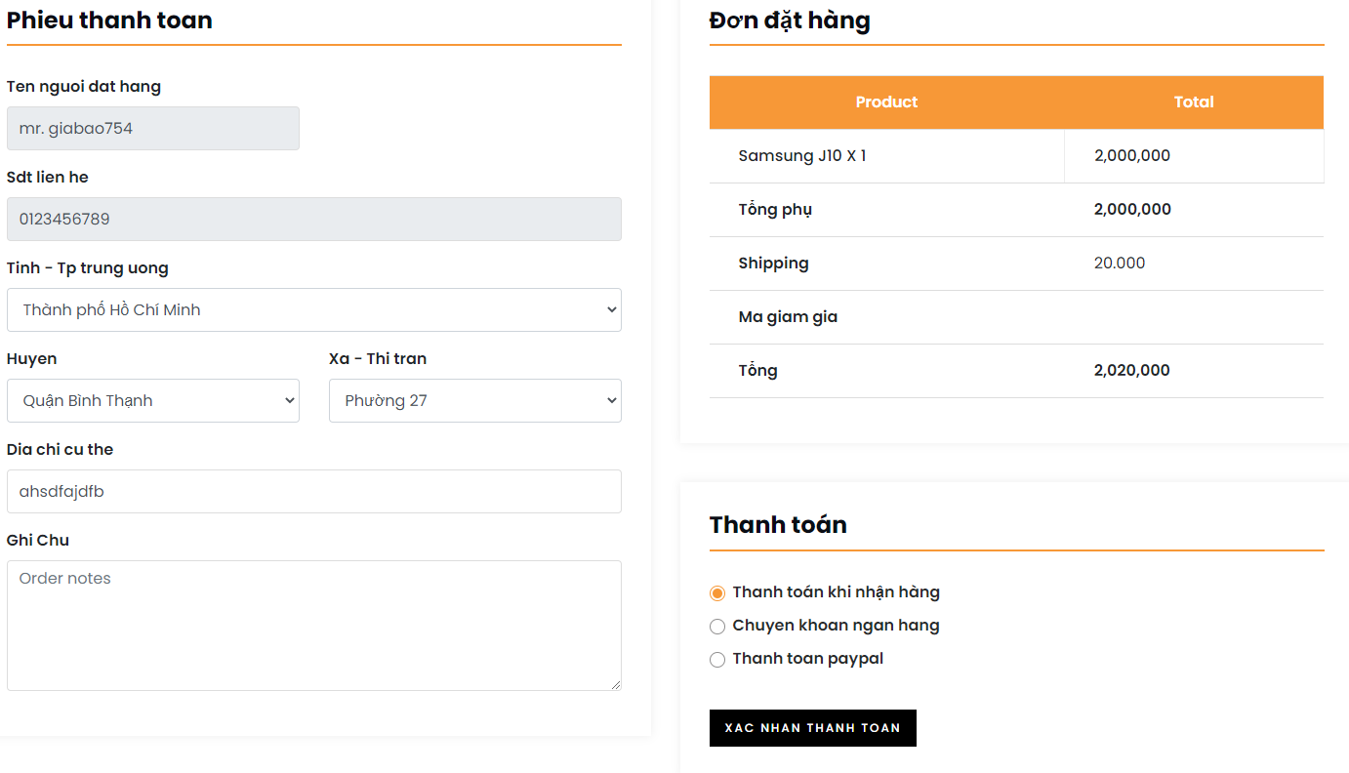

Hình 14. Hóa đơn đặt hàng

1. **Giao diện người quản trị (Admin)**

Một phần không thể thiếu của trang web đó chính là phần dành cho người quản trị, để tối ưu việc điều hành của một trang web từ nhỏ đến lớn thì mục dành cho người quản trị là không thể thiếu và phải đầy đủ các chức năng cần thiết để quản lí sản phẩm, người dùng,….

Hình 15. Giao diện người quản trị

**KẾT LUẬN**

1. **Kết quả đạt được**

Sau một thời gian nghiên cứu và xây dựng website bán điện thoại, nhóm đã đạt được những kết quả sau:

- Xây dựng được website cung cấp các dịch vụ về sản phẩm cho khách hàng.

- Nâng cao khả năng tự học và tự nghiên cứu.

- Học được thêm nhiều ngôn ngữ lập trình mới.

- Phát triển tốt hơn khả năng tư duy và sáng tạo khi thiết kế trang web.

- Ứng dụng thân thiện, thuận tiện cho người dùng.

- Giao diện dễ sử dụng.

1. **Hướng phát triển**

Qua việc khảo sát chúng ta dễ dàng nhận thấy, hiện nay các doanh nghiệp, các công ty, hay các cá nhân đã và đang hoặc sắp kinh doanh về mảng công nghệ nói chung và về điện thoại thông minh nói riêng đều có thể phát triển theo hai phương diện: Một là trao đổi mua bán hàng hóa trực tiếp tại công ty, tại cửa hàng riêng của mình. Hai là có thể phát triển riêng về mảng mua bán online thông qua trang web riêng của công ty. Về hình thức mua bán online thông qua một trang web sẽ có thể mang lại sự thuận tiện và tối ưu nhất cho người dùng trong việc cần hỗ trợ, tìm kiếm, mua bán sản phẩm. Về phía công ty cũng có thể dễ dàng tương tác với khách hàng qua hình thức này và cung cấp cho khách hàng những dịch vụ tốt nhất.

**Những phương án nên áp dụng để có hiệu quả hơn:**

+ Ngày càng cập nhật nhiều tính năng thiết thực cho trang web chiếu theo yêu cầu của khách hàng.

+ Quảng cáo trang web qua các trang mạng xã hội khác.

+ Hỗ trợ thanh toán trực tuyến trên web.

+ Hỗ trợ thanh toán đặt cọc trực tuyến trên web.

+ Tích hợp chương trình giảm giá, khuyến mãi các dịch vụ đi kèm các gói tour trong các dịp đặc biệt.

**Quản lý mua sản phẩm:**

+ Quản lý trạng thái của khách hàng khi đặt hàng: Đặt hàng, hủy đơn hàng, thanh toán,…

+ Quản lý trạng thái sản phẩm: Hết sản phẩm, sai thông tin sản phẩm, bán chạy, được tìm kiếm nhiều nhất, sản phẩm chưa cập nhật,…

+ Hỗ trợ chức năng biểu giá.

**Quản lý giá các gói dịch vụ:**

**+** Sự biến động của giá sản phẩm theo thị trường.

**+** Xác nhận các đơn hàng đã được đặt cọc

**+** Thanh toán các gói dịch vụ bao gồm thuế và phí đặt cọc.

**Quản lý dịch vụ:**

+ Bao gồm các gói khuyến mãi hot đi kèm, khuyến mãi giảm giá vào các dịp đặc biệt.

+ Hỗ trợ vận chuyển hàng đến người dùng.

+ Hỗ trợ thanh toán, trả trước, đặt cọc online.

**Quản lý báo cáo:**

**+** Quản lí doanh thu tháng, năm, quý….

**+** Quản lí giá thành sản phẩm

**+** Biến động giá theo thị trường.

+ Báo cáo gói sản phẩm còn hay đã được mua.

+ Báo cáo tính giá thành sản phẩm.

Đồng thời phải thường xuyên kiểm tra, nâng cấp trang web, nếu phát hiện vấn đề phải giải quyết nhanh chóng

- Cập nhật nhiều tính năng hỗ trợ giúp người dùng .

- Tìm hiểu sâu hơn về cách ứng dụng các ngôn ngữ, công cụ thiết kế website để từ đó có thể nâng cao mức độ hoàn thiện của một website cung cấp dịch vụ du lịch cho người dùng.

**The End**